铅山县丰产水库80MWp渔光互补光伏发电站项目“5·16”事故调查报告
来源：铅山县应急管理局 上饶铅山县·安全生产
原文链接：http://www.jxyanshan.gov.cn/ysxyjglj/ggjg/202108/033ff7c9455b4ed08cf49eafe6beed84.shtml
发布时间：2026-05-09 抓取时间：2026-10-17

首页>政务公开>重点领域信息>公共监管
分享到：
• 索 引 号：MB1512489/2021-00531
• 发文机关：铅山县应急管理局
• 文件编号：
• 体 裁： 其他
• 组配分类： 公共监管
• 发文日期：2021-08-10
铅山县丰产水库80MWp渔光互补光伏发电站项目“5·16”事故调查报告
【字体：大 中 小】
（一）事故相关单位基本情况（二）项目工程概况（一）有关承包合同情况1.监理合同委托方安全责任和义务：监理人安全责任和义务：2.总包合同发包人应承担的安全责任：承包人安全责任：3.分包合同总包人义务：分包人义务：（二）事故单位相关人员基本情况1.发包方中景公司2.总包方新阳电力公司3.分包方徐州设备安装公司4.监理方甘肃华研公司（一）事故现场勘察情况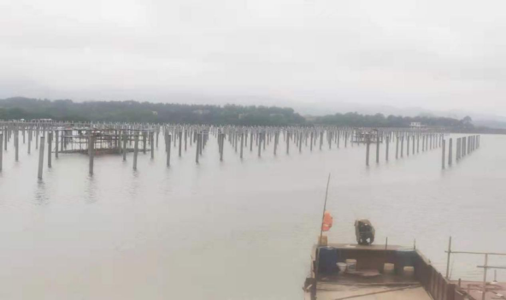铅山县丰产水库80MWP渔光互补光伏发电项目水面光伏场区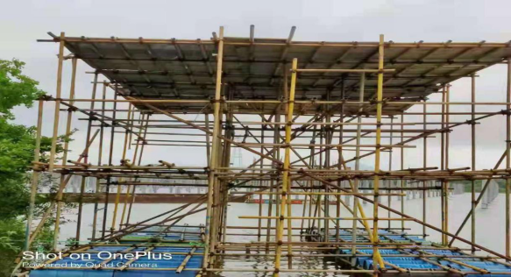铅山县丰产水库80MWP渔光互补光伏发电项目水面施工作业平台（二）事故调查情况1.中景公司2.新阳电力公司3.徐州设备安装公司4.甘肃华研公司（一）事故发生经过（二）事故救援情况（一）事故人员伤亡情况（二）事故造成的直接经济损失（一）发生事故的直接原因（二）发生事故的间接原因（三）事故的性质（一）建议不予以追究责任人员（二）建议给予行政处罚的人员（三）建议给予行政处罚的单位
扫一扫在手机打开当前页
【TOP】【 打印页面】【 关闭页面】

